МАОУ «Байкаловская СОШ» -детский сад «Васелек» с. Байкалово

Конспект занятия во второй младшей группе
Рисование с элементами нетрадиционной техники
«Зимний лес»

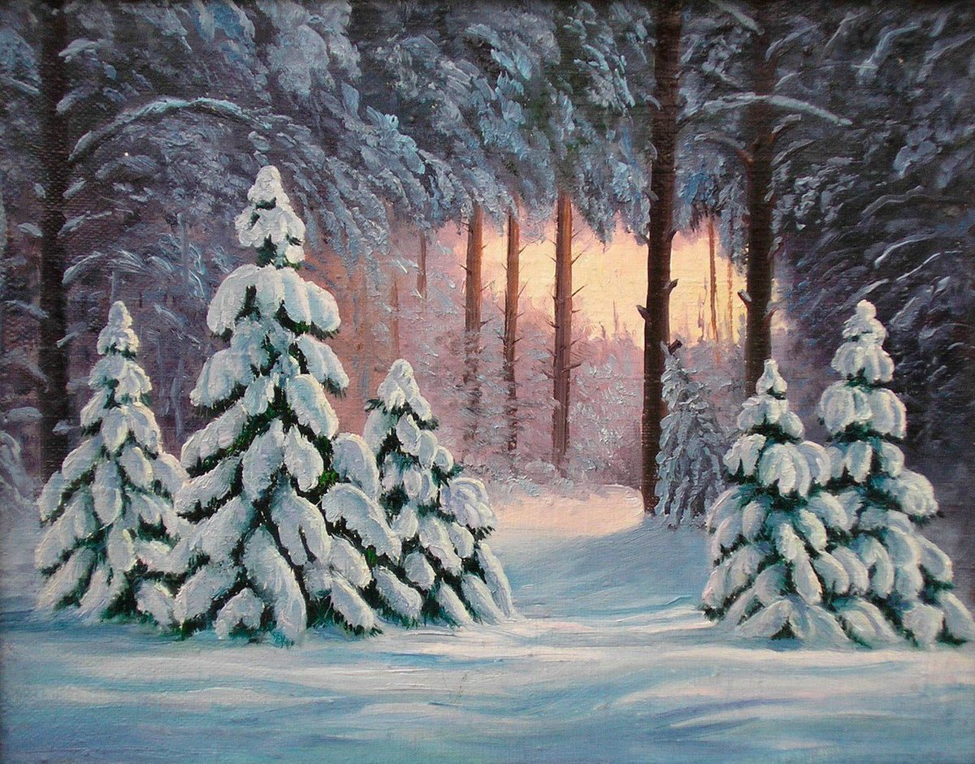

Составил: воспитатель
1 квалификационной категории
Русанова Д.А

Конспект занятия во второй младшей группе
Рисование с элементами нетрадиционной техники
«Зимний лес».
Цель: Учить детей применять на практике разные техники нетрадиционного рисования, полученные на занятиях.
ЗАДАЧИ:
1.Учить детей изображать зимний лес методом примакивания.
2.Развивать воображение и мышление и художественно-творческие способности.
3.Развивать мелкую моторику рук и цветовое восприятие.
4. Воспитывать интерес к познанию природы и отражению полученных представлений в предметной деятельности.
ПРЕДВАРИТЕЛЬНАЯ РАБОТА:
Беседа о сезонных изменениях в природе. Чтение литературных произведений о зиме, приметах зимы, природе зимой.
МАТЕРИАЛЫ И ОБОРУДОВАНИЕ:
Лист голубого цвета, губка, ватные палочки, воздушные шары, краски зелёного, белого, красного, жёлтого цветов, обучающее видео для детей «Зимний лес».
СОДЕРЖАНИЕ ЗАНЯТИЯ:
Воспитатель:
-Ребята! Давайте вспомним, какое сейчас время года.
Дети: Зима.
Воспитатель:
-Мы с вами читали стихотворения о зиме, о природе зимой. Давайте вспомним отрывок из стихотворения, которое мы с вами учили.
Дети хором читают отрывок из стихотворения И. Сурикова «Зима».
Белый снег, пушистый
В воздухе кружится
И на землю тихо
Падает, ложится.
И под утро снегом
Поле забелело,
Точно пеленою
Всё его одело.
Воспитатель:
-Молодцы! Сейчас я вам прочитаю продолжение этого стихотворения.
Тёмный лес что шапкой
Принакрылся чудной
И заснул под нею
Крепко, непробудно…
Божьи дни коротки,
Солнце светит мало, —
Вот пришли морозцы —
И зима настала.
Воспитатель: После прочтения стихотворения воспитатель показывает иллюстрации к нему, вместе с детьми идет обсуждение увиденных картинок (зимнего леса, лесных зверей в зимнем лесу).
-Ребята! Мы с вами знаем зарядку для наших пальчиков про зиму и зимние забавы. Покажем ее!
«Зимние забавы»
Что зимой мы любим делать
(дети катают су-джок между ладонями)
В снежки играть, на лыжах бегать, на коньках по льду кататься, вниз с горы на санках мчаться…
(Поочерёдно одевают колечко на пальчики, начиная с мизинца правой руки)
Воспитатель: Молодцы, ребята.
Воспитатель: Посмотрите под нашими зимними деревьями что-то стоит, посмотрим, что там? (в коробочках лежит материал для рисования). Давайте вместе с вами изобразим зимний лес. А делать мы это будем необычным способом.
Воспитатель: Я предлагаю раскрасить нашу ёлочку необычным способом, методом примакивания с помощью губки. Каким цветом будет наша ёлочка?
Приступайте к работе.
Воспитатель: Молодцы! Так-как мы рисуем зимний лес, то на наших деревьях должен быть снег. Изобразим его.
Воспитатель: Молодцы! Наш зимний лес готов!
Воспитатель:
-Ребята вам понравилось рисовать зимний лес?
- Какое сейчас время года?

